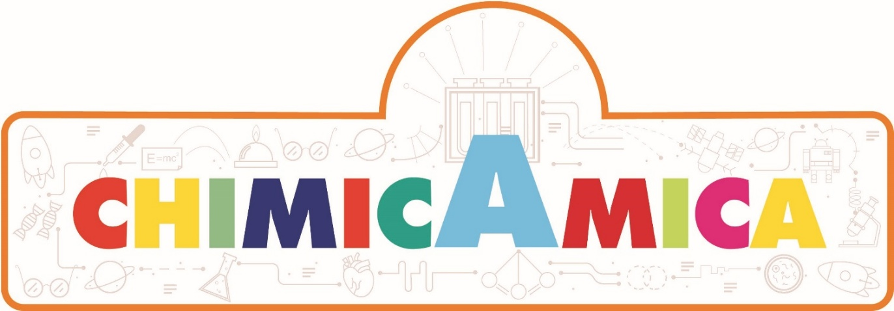
REGOLAMENTO CHIMICAMICA 2026
SCUOLE SECONDARIE DI PRIMO GRADO
- ChimicAmica è organizzata da Fondazione Novara Sviluppo, Dipartimento di Scienze del Farmaco dell’Università del Piemonte Orientale e Consorzio IBIS. ChimicAmica 2026 si rivolge in via sperimentale anche alle classi seconde delle scuole secondarie di primo grado della provincia di Novara.
- L’obiettivo del programma è avvicinare i ragazzi al mondo della ricerca scientifica attraverso un laboratorio didattico e di sperimentazione diretta in ambito chimico, fisico e biologico, che possa inserirsi in maniera adeguata nel loro percorso di studi.
Il laboratorio proposto è ancora in via di definizione, il dettaglio delle attività sarà presto disponibile sul sito www.novarasviluppo.it/chimicamica.
- Il programma di questa edizione consta di 5 laboratori, che si effettueranno presso la Sala Pagani della Fondazione Novara Sviluppo, in via Bovio n° 6 a Novara.
- I laboratori si svolgeranno nel periodo compreso fra marzo e maggio 2026. Il calendario dei laboratori verrà definito in base alle disponibilità di organizzatori e partecipanti.
- Ogni laboratorio sarà destinato a una singola classe. Non saranno possibili abbinamenti tra classi diverse.
- Per partecipare a ChimicAmica, la classe deve far pervenire la scheda di adesione debitamente compilata e firmata entro il 15/12/2025.
Per l’invio della scheda di adesione, è necessario scrivere a comunicazione@novarasviluppo.it indicando in c.c. info@novarasviluppo.it. Verranno accettate le richieste in base all’ordine cronologico di arrivo.
- Gli organizzatori si occuperanno dell’organizzazione del calendario, dell’allestimento e della gestione dei laboratori, di tutto quanto necessario all’attività durante la permanenza dei ragazzi. I trasferimenti, dalla scuola alla Fondazione e ritorno, saranno a carico delle singole classi (per quanto riguarda il costo e l’organizzazione).
- L’orario di svolgimento dei laboratori è, di norma, dalle 9:00 alle 11:45 per consentire il rientro delle classi a scuola per il pranzo o l’uscita. Su richiesta, i laboratori potranno svolgersi dalle 9:30 alle 12:15.
La Fondazione si rende altresì disponibile ad accogliere le classi a partire dalle ore 8:00 se necessario per agevolare l’arrivo dei bambini. Tutte le variazioni rispetto all’orario standard, 9:00 - 11:45, in ingresso e uscita, andranno espressamente richieste scrivendo a comunicazione@novarasviluppo.it indicando in c.c. info@novarasviluppo.it.
- Per la buona riuscita delle attività è vivamente richiesto il supporto degli insegnanti nella gestione della classe, sia durante l’attività teorica e di laboratorio sia durante i momenti di pausa.
- Per ragioni organizzative e di sicurezza, la Fondazione potrebbe richiedere alla classe e/o ai singoli partecipanti, per il tramite dell’insegnante referente, un contributo in termini di materiali da utilizzare nelle attività di laboratorio.
- Durante ChimicAmica saranno effettuate riprese video e fotografie. Gli organizzatori, prima dell’avvio dell’attività, raccoglieranno le liberatorie per ogni alunno. Sarà cura dei referenti delle classi segnalare le mancate autorizzazioni. L’indisponibilità della liberatoria non compromette in alcun modo la partecipazione dell’alunno al laboratorio.
- I materiali utilizzati durante i laboratori non sono nocivi, tossici o pericolosi ma è opportuno che ogni referente segnali ogni possibile situazione critica o particolare relativa ad uno o più dei propri studenti. Gli organizzatori declinano ogni responsabilità per infortuni o incidenti derivanti dalla mancata vigilanza da parte della Scuola.

